附件1
家具清单
序号 | 名称 | 参考图片 | 规格（mm） | 材质、功能说明 | 单位 | 数量 | 报价  单价（元）
1 | 1.2米床 | 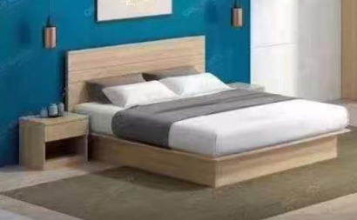 | 1200*2050*1100 | 1、基材：选用E0级18mm厚三聚氢胺板,甲醛释放量≤0.05mg/m³；  2、封边：优质2mm厚PVC封边条，耐龟裂≥2级；  3、五金件：选用优质阻尼铰链，耐久性不少于80000次。 4、胶粘剂：选用绿色环保胶水,苯含量≤0.1g/kg，游离甲醛≤0.5g/kg,总挥发性有机物≤50g/L； | 张 | 144
2 | 床垫 | 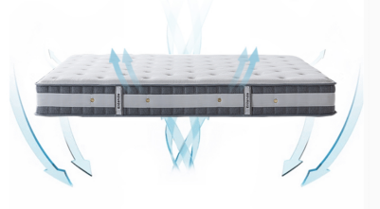 | 1200*2000*220 | 45# 高密度成型PU、阻燃海棉，密度≥45KG/m³，回弹力60%，达国家阻燃标准。内部采用独立袋装弹簧做主要骨架支撑，静音设计，弹簧数量为480个左右。发挥独立弹簧的承托舒适感，有改善血液循环的效果，整体表现为圆润厚实。纯椰棕丝，拆洗设计、正面软（天然乳胶）、反面硬。弹性好，可承受压力1000kg。 | 张 | 144
报价总价

附件2
报价单
报价单位：
联系人： 电话：
电子邮箱：
项目名称：成都广安生物医药协作研发产业基地一期人才公寓第一批次家具采购
报价（含税价）
小写：￥ 元 大写： 万 仟 佰 拾 元 角 分
备注：

